**《矩形、菱形、正方形（2）》拓展提升任务**

**（一）选择题**

1. 如图，已知正方形 $ABCD$ 的边长为 8，点 $E$ 在对角线 $BD$ 上，且 $∠BAE=22.5^{∘}$， $EF⊥AB$，垂足为 ，则 的长为

A. 2 B. 4 C. D.

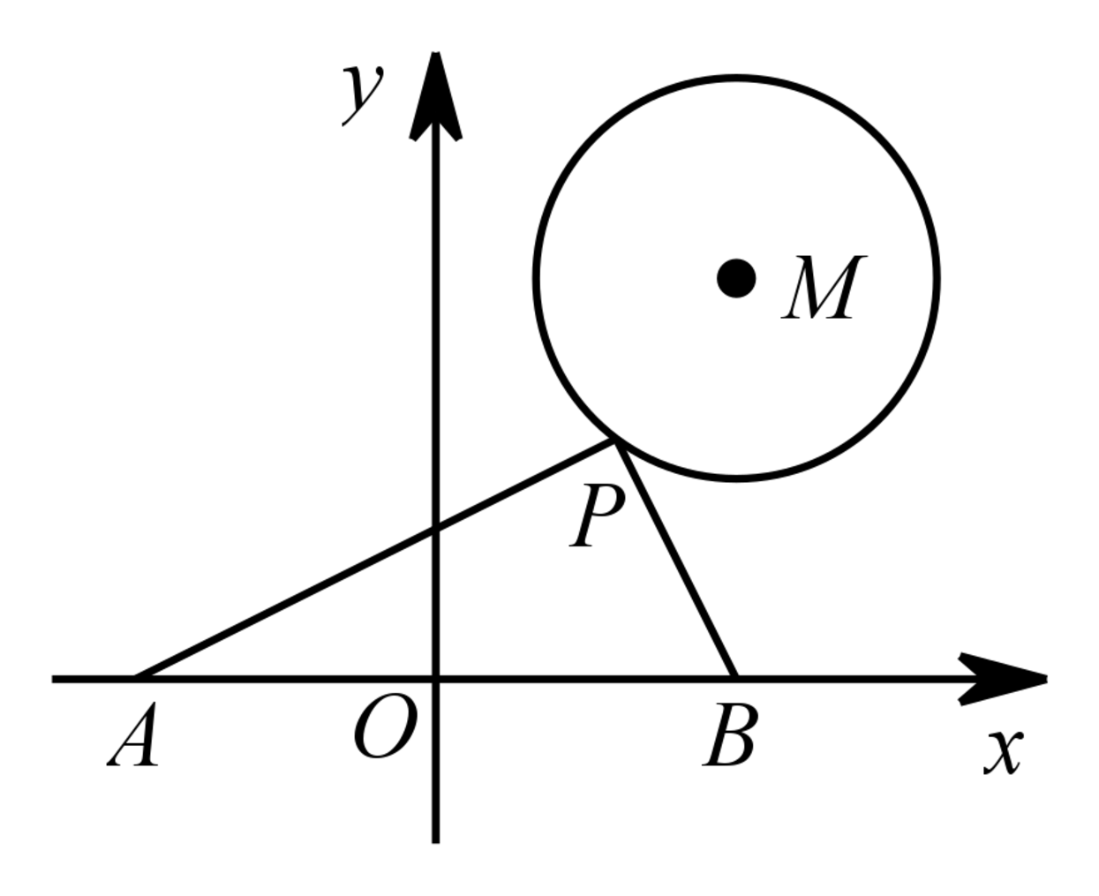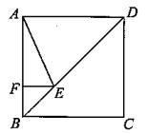

2. 如图， 的半径为 $2$，圆心 $M$ 的坐标为 $\left(3,4\right)$，点 $P$ 是 $⊙M$ 上的任意一点， $PA⊥PB$，且 $PA$， $PB$ 与 $x$ 轴分别交于 $A$， $B$ 两点，若点 $A$，点 $B$ 关于原点 $O$ 对称，则 $AB$ 的最小值为

A. $3$ B. $4$ C. $6$ D. $8$

**（二）填空题**

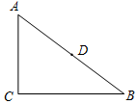3. 如图， $Rt△ABC$ 中， $∠C={90}^{∘}$， $AC=6$， $BC=8$， $D$ 是 $AB$ 的中点， $P$ 是直线 $BC$ 上一点，把 $△BDP$ 沿 $PD$ 所在的直线翻折后，点 $B$ 落在点 $Q$ 处，如果 $QD⊥BC$，那么点 $P$ 和点 $B$ 间的距离等于  ．

**（三）解答题**

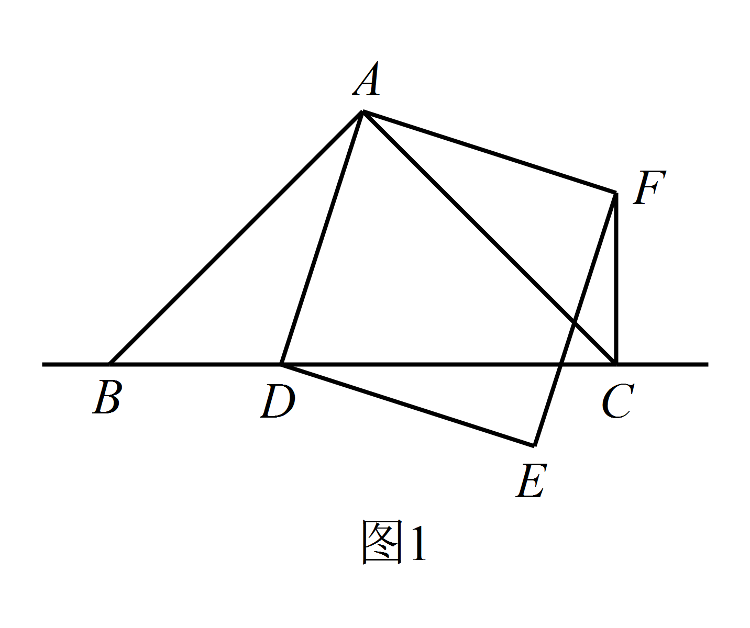4. $△ABC$ 中， $∠BAC={90}^{∘}$， $AB=AC$，点 $D$ 为直线 $BC$ 上一动点（点 $D$ 不与 $B$， $C$ 重合），以 $AD$ 为边在 $AD$ 右侧作正方形 $ADEF$，连接 $CF$．

（1）观察猜想

如图1，当点 $D$ 在线段 $BC$ 上时，

① $BC$ 与 $CF$ 的位置关系为：  ．

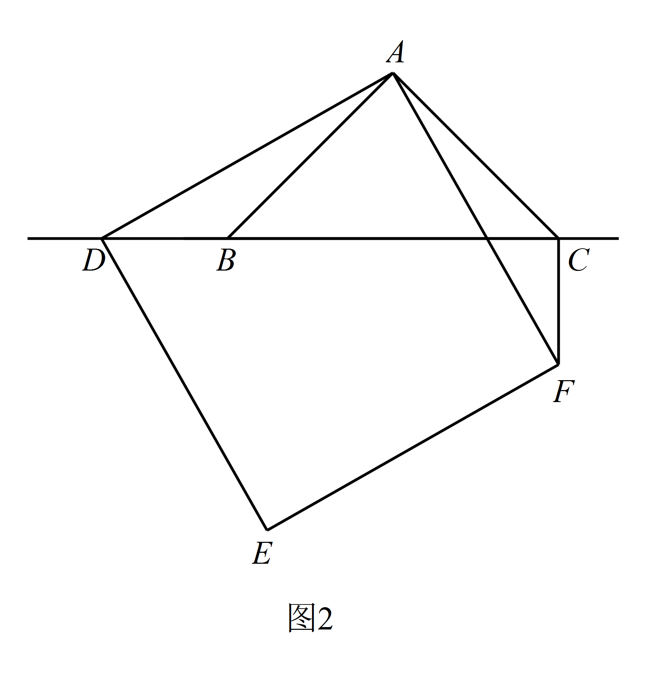 ② $BC$， $CD$， $CF$ 之间的数量关系为：  ；

（2）数学思考

如图2，当点 $D$ 在线段 $CB$ 的延长线上时，结论①，②是否仍然成立?若成立，请给予证明；若不成立，请你写出正确结论再给予证明．

（3）拓展延伸

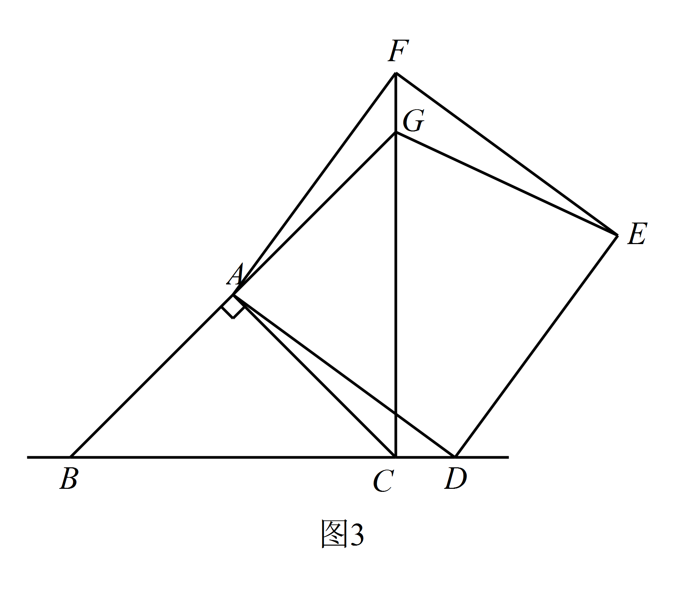 如图 3，当点 $D$ 在线段 $BC$ 的延长线上时，延长 $BA$ 交 $CF$ 于点 $G$，连接 $GE$．若已知 $AB=2\sqrt{2}$， $CD=\frac{1}{4}BC$，请求出 $GE$ 的长．